福建廈門武夷山(雙飛)印象大紅袍秀嚴選五日
- 行程特色：
【航班】：直飛廈門直轉武夷山節省坐車時間
【景點特色】：走訪 廈門、漳州、武夷山、等地藏經閣。
【張藝謀印象大紅袍秀】：由張藝謀導演策劃完成的印象系列第五部秀首創３６０度旋轉觀眾席和矩陣式實景電影，１９８８個 觀眾席５分鐘內即可完成一次３６０度平穩旋轉，坐席視覺半徑超過２公里。觀眾置身其中，武夷山著名的大王峰、玉女峰可 一眼望盡，九曲溪水潺潺流動，大紅袍茶香繚繞，溫暖在 心，盤旋之間，如夢似幻，完美融入到自然山水之中。
【鼓浪嶼 】：島上崗巒起伏、濃林茂密、樹木蔘天、風景如畫，素以『海上花園』的美稱享譽中外
遊覽保存最完好的丹霞地區【武夷山】
端探武夷山一線天景區的稀有動物【蝙蝠】
遊覽武夷山最大洞穴【水簾洞】
【九曲溪】乘竹筏漂流覽盡九曲山明水秀
參觀武夷山最古老的一座宮【武夷宮】
遊覽武夷山同縣的精華【九曲溪-含竹筏】
體貼安排：每人每日一瓶礦泉水。
購物站：廈門茶葉
風味餐：閩南小吃、野味宴、農家宴、文公宴、廈門海鮮
【餐食風味】：海鮮風味、土樓風味、成功宴、農家宴、本幫風味、閩南風味、酒店風味
【酒店特色】：武夷山: 聖遠國際酒店 酒店 或同級 廈門聖希羅酒店 或同級
【貼心好禮】：每人每天一瓶礦泉水。
【商店採購】：武夷山：無購物 廈門：茶葉
【班機時間】：MF 888 TPE/XMN 13：25 / 15：00 MF 887 XMN/ TPE 10：45 / 12：25
AE 991 TPE/XMN 08：15 / 10：00 AE 992 XMN/ TPE 11：35 / 13：20

- 飯店安排：
廈門【★★★★聖希羅酒店http://www.sansirohotel.com/】
是一家四星級涉外商務型酒店，地處繁華的商業中心-臺灣街，酒店離聞名遐邇的鼓浪嶼風景區僅需18分鐘，離國際會展中心15分鐘，距廈門國際機場15分鐘車程，距火車站10分鐘車程，交通便捷，酒店周圍遍佈郵政通訊，大型購物廣場和各種風味酒樓及遊樂場所，酒店擁有213個明亮的，個性張揚的各款客房，所有客房實現寬頻上網，在客房內可觀賞到繁華的地段全景和感受濃郁的商業氛圍，酒店內部設施完備，配套齊全，是集客房，餐飲，休閒，娛樂會議等為一體的一流酒店。
武夷山【☆☆☆☆聖遠國際酒店http://www.sygjhotel.com/】
國際酒店是由武夷山聖遠國際酒店有限公司投資按照五星級標準構建的具有國際一流水準的高檔旅遊商務酒店。酒店位於素有“人間仙境”之稱的武夷山國家旅遊度假區繁華中心地段，距市區20分鐘車程，距機場10分鐘車程，距景區僅6分鐘車程，交通便利，環境優美。特色的中、西餐廳、商務中心、茶藝居、夜總會、KTV、美容美髮等娛樂設施及商場。

■預計出發日 04/17 04/19
■參考航班：【國內航班每個月班表，皆依當月民航局公佈為準】
■行程內容：

- 台灣～廈門-~武夷山印象大紅袍秀MF 888 1325 1455 或 AE 992 08:15 / 10:00
+ MF 8085 18:30 19:10
今日集合於桃園或松山機場，搭乘豪華客機直飛福建的唯一特區【廈門】，廈門是一座美麗的海濱城市，有很深的閩南文化底蘊。之後搭機前往武夷山，隨後前往觀賞由張藝謀導演策劃完成的印象系列第五部秀《印象大紅袍》，首創３６０度旋轉觀眾席和矩陣式實景電影，１９８８個觀眾席５分鐘內即可完成一次３６０度平穩旋轉，坐席視覺半徑超過２公里。觀眾置身其中，武夷山著名的大王峰、玉女峰可一眼望盡，九曲溪水潺潺流動，大紅袍茶香繚繞，溫暖在心，盤旋之間，如夢似幻，完美融入到自然山水之中。 ２７０位當地演員７０分鐘的精彩表演，由“盛唐笙歌”“竹林群舞”“神話傳說”“炒茶表演”“竹筏漫遊”５個章節組成，把天、地、人、山、水、茶和諧共融的情景演繹得淋漓盡致。

餐食：早餐︱飯店內用 中餐︱中式合菜(RMB40) 晚餐︱中式合菜(RMB40)
住宿：武夷山【☆☆☆☆聖遠國際酒店http://www.sygjhotel.com/】或同級
- 武夷山【竹筏遊九曲溪、宋街、武夷宮】
【武夷山自然保護區—(停留時間約3H)】
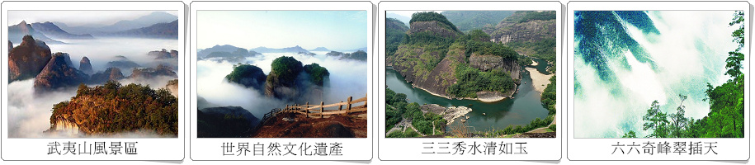
早餐後，前往遊覽武夷山玉龍穀景區位於武夷山景區和武夷山自然保護區之間，核心區面積858公頃。以展示明代銀礦歷史和瀑布群為特色，以迎客松、玉龍瀑、木龍瀑、照天燭、珍珠瀑、劍池、思鄉瀑、九疊灘、伏羲洞、玉龍洞，自然與人文景觀為主。抵達後遊覽【九曲溪】從西向東，蜿蜒自如，可謂曲曲含異趣，灣灣藏佳景，其中“四曲”就是《西遊記》拍攝小白龍出世的地方。每曲自成意境，淺成灘，深成潭。游覽九曲山水，乘竹筏(六人一組)從星村順流而下，可覽盡山光水色，意趣無窮。續前往【武夷宮】參觀，是武夷山最古老的一座宮觀，坐落在大王峰南麓。漢武帝遣使節就在這裡設壇祭祀武夷君。唐天寶年間，曾在附近洲渚創建天寶殿；後改為會仙觀，宋大中祥符二年，奉旨擴建，增修屋宇 300多間，規模宏大，富麗堂皇。南宋紹聖二年，又大修宮殿，並改名為沖佑觀，為南宋九大名觀之一。

餐食：早餐︱飯店內用 中餐︱茶宴（RMB40） 晚餐︱文公宴（RMB40）
住宿：武夷山【☆☆☆☆聖遠國際酒店http://www.sygjhotel.com/】或同級

- 【水濂景區】，【鷹嘴岩】【大紅袍景區】
【武夷山自然保護區—(停留時間約3H)】
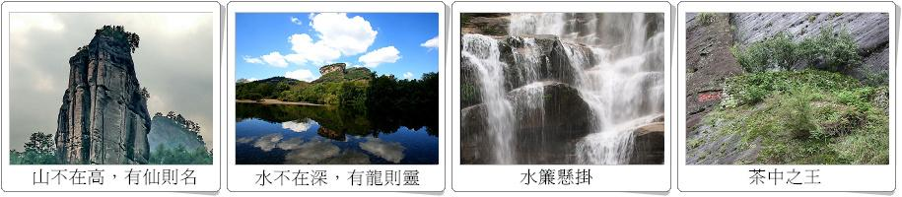
早餐後前往前往遊覽【水濂景區】，此區有鷹嘴岩、燕子峰、天車架、水濂洞等風景。水濂洞是武夷山風景區最大的岩洞，是水準岩層中較軟岩層受流水侵蝕凹陷而成，故不同於石灰岩溶洞，洞內比較寬敞，可容千人，洞頂有泉下落，形成高達 80 米的瀑布，水大如水管湧出洶湧澎湃，水小如白色玉帶隨風漂灑，古人讚“赤壁千尋晴疑雨，明珠萬顆畫垂簾”被譽為“山中最佳之景”；峽谷南邊的岩峰上，兩片重疊的岩石，宛如一對銀燕，正歇息在蒼翠的峰岩上，尖禿的岩頂，宛若燕首斜向東方，而平展展的岩壁，又宛若燕翼鼓翅欲飛，這即是燕子峰；天車架為水濂景區中富有地方特色的人文景觀；【鷹嘴岩】的勃勃雄姿，鷹嘴岩是一座渾然一體的巉岩，光禿的岩頂，東端向前突出尖曲如啄，出奇的是鉤形的“鷹嘴”上竟然生長一株枝幹，佇立在章堂澗旁仰望鷹嘴岩，只見它兀立峰巔，翹首藍天，勢欲振翅高翔，博擊蒼穹，無比雄偉壯觀。前往【大紅袍景區】遊覽，大紅袍是武夷岩茶中的狀元，它生長在武夷山北部的九龍窠中，僅剩三株，極名貴。九龍窠是一條清泉滲流的峽穀，大紅袍生長的地方海拔600多米，溪澗飛流，雲霧繚繞，這裏的土壤是由酸性岩石風化而成，所以很適合茶樹生長。再前往【仿宋古街】這條古街長達二百米，集茶文化、酒文化、旅遊文化於一體。古街建築有意識地運用門、窗、廊柱的空間為畫框，借武夷山優美的風光組成一幅天然圖畫。還以花牆、雲牆、漏窗、水面等為借景相互輝映，展現出濃鬱的山區風土味。

餐食：早餐︱飯店內用 中餐︱中式合菜（RMB40） 晚餐︱中式合菜（RMB40）
住宿：武夷山【☆☆☆☆聖遠國際酒店http://www.sygjhotel.com/】或同級

- 武夷山/廈門 ～鼓浪嶼 含電瓶車～【萬國件築群】～ MF8365 08:50 09:30
廈門(車程約30分鐘)－【鼓浪嶼(含返程電瓶車單程)、【五緣灣濕地公園】(遊覽時間約3H)】、

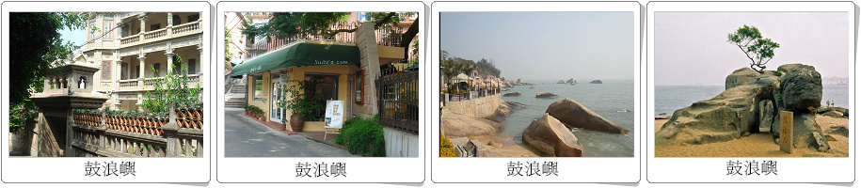

今日返回廈門，早餐後驅車往輪渡碼頭，過渡後遊覽【鼓浪嶼】，島上崗巒起伏、濃林茂密、樹木蔘天、風景如畫，素以『海上花園』的美稱享譽中外，【萬國建築群】，有十四個國家設立領事館、割據地盤。在鼓浪嶼的建築中，既有這些殖民者們蓋的洋房，有很多歸國華僑從國外歸來帶入的東南亞式樣，也有很多當地人模仿周圍的洋房所建的房屋。隨後前往【五緣灣濕地公園】五緣灣濕地公園占地85公頃，面積相當於半個鼓浪嶼，是廈門最大的公園，也是最大的濕地生態園區。在公園現在的地塊上，已有的水棲和濕生植物帶、水生植物群落、蘆葦及濕地區域植物群落都將得到保護，並將種植上臺灣相思樹、木槿、銀合歡、睡蓮、紅樹林等植物；而目前棲息在濕地中的9科25種濕地水鳥和17科29種山林和農田鳥類也將繼續在這兒生息鳴唱。

餐食：早餐︱飯店內用 中餐︱客家土樓風味（RMB 30） 晚餐︱廈門海鮮風味（RMB 40）
住宿：（4星）聖希羅酒店或華僑或森海同級

- 廈門 -【南普陀寺(遊覽時間約1H)】、車遊環島路
MF 887 XMN TPE 10:45 / 12:25或AE 992 11:35 / 13:20

早餐後，晨喚在飯店中享用早餐，稍後前往【南普陀寺】為『唐朝』時所建，主要以奉祀〝觀音〞為主，素有“一年走普陀，三年免受苦”之說，距今有近千年歷史，是閩南地區的佛教勝地。續驅車前往風景秀麗、椰樹婆娑的【環島海濱路】，與金門島只有咫尺之遙。整理行李隨身帶上車，專車前往和平碼頭，搭乘豪華客輪返回金門，帶著美好的回憶前往機場，返回可愛的家。
餐食：早餐︱飯店內用 中餐︱ 住宿：溫暖的家

團費：全程每人報價NTD$23000-
JOIN TOUR(自理國際段 含中段廈門武夷山內陸機票 ) 報價NTD$16000
若指定單人房 請補單人房差$3000
確定報名請預付訂金每人$5000

購物：武夷山NOSP ；廈門茶葉

含：所列酒店（二人一室）；遊覽車，景點門票，導遊服務及旅遊保險；全程含正餐，含印象大紅袍普通席含單回程鼓浪嶼電瓶車
不含：自費，其他計畫外費用
1：以上價格適用2012年4月17.19出發不卡會議大假出發，16PAX以上團體
2：以上報價已分攤老年人優惠門票，如產生優惠門票恕不退還。

¢本行程注意事項：
給小費也是國際禮儀之一喔！足浴按摩小費人民幣10元；行李小費人民幣5-10；床頭小費人民幣5-10。
¢貼心說明：
- 以上行程順序可能因天侯、交通航班影響，而有飯店、景點、餐食順序上之調動，但絕不會減少。

